МИНИСТЕРСТВО НАУКИ И ВЫСШЕГО ОБРАЗОВАНИЯ РОССИЙСКОЙ ФЕДЕРАЦИИ

Федеральное государственное бюджетное образовательное учреждение

высшего образования

**«КУБАНСКИЙ ГОСУДАРСТВЕННЫЙ УНИВЕРСИТЕТ»**

**(ФГБОУ ВО «КубГУ»)**

**Факультет компьютерных технологий и прикладной математики**

**Кафедра прикладной математики**

Допустить к защите

И.о. заведующего кафедрой

канд. физ.-мат. наук, доц.

_________ А.В. Письменский

___________________ 2025 г.

**ВЫПУСКНАЯ КВАЛИФИКАЦИОННАЯ РАБОТА**

**(БАКАЛАВРСКАЯ РАБОТА)**

**СИСТЕМА УПРАВЛЕНИЯ ИНТЕРАКТИВНЫМ АГЕНТОМ НА ОСНОВЕ АНАЛИЗА ДВИЖЕНИЙ ЧЕЛОВЕКА**

Работу выполнил _________________________________ О.А. Гайворонский

(подпись)

Направление подготовки 01.03.02 Прикладная математика и информатика курс 4

Направленность Математическое и информационное обеспечение экономической деятельности

Научный руководитель

канд. физ.-мат. наук, доц. _______________________________ Н.М. Сеидова (подпись)

Нормоконтролер

преподаватель _________________________________________Е.В. Горбачева

(подпись)

Краснодар

2025

**РЕФЕРАТ**

Выпускная квалификационная работа 56 с., 50 рис., 1 табл., 12 источн.

КОМПЬЮТЕРНОЕ ЗРЕНИЕ, ГЛУБОКОЕ ОБУЧЕНИЕ, МЕТОДЫ ИЗВЛЕЧЕНИЯ ИНФОРМАЦИИ ИЗ ИЗОБРАЖЕНИЯ, 3D-CNN, ТРАНСФОРМЕРЫ, LSTM, РАСПОЗНАНИЕ ДВИЖЕНИЙ, ЗАДАЧА КЛАССИФИКАЦИИ, MULTILABEL CLASSIFICATION

Объектом исследования данной курсовой работы является реализация системы управления интерактивным агентом на основе анализа движений человека.

Целью работы является разработка системы управления интерактивным агентом на основе анализа движений человека, для этого необходимо решить задачу получения в реальном времени информации о движениях человека в кадре, а также задачу классификации этих движений. Вместе эти задачи образуют задачу распознания движений или action recognition.

В результате проделанной работы была установлена целесообразность рассматриваемой системы, найден подход для решения задачи получения в реальном времени информации о движениях человека в кадре, и подход для решения задачи классификации, а также разработана готовая к использованию программная реализация системы.

СОДЕРЖАНИЕ

Введение 4

1 Поиск аналогов и проектирование архитектуры программы 6

1.1 Поиск аналогов на рынке 6

1.2 Проектирование архитектуры программы 8

2 Решение задачи Action Recognition 12

2.1 Обзор методов извлечения информации из кадра 12

2.2 Извлечение признаковых представлений из кадра 13

2.3 Решение задачи Human Pose Estimation 17

2.4 Обзор методов классификации движений человека 26

3 Программная реализация 31

3.1 Обучение модели классификации движений 31

3.2 Разработка модуля эмулирования клавиш 39

3.3 Разработка десктопного приложения 40

Заключение 54

Список использованных источников 55

# ВВЕДЕНИЕ

В последнее время высокими темпами развиваются технологии компьютерного зрения, которые находят свое применение в различных сферах нашей жизни, в том числе компьютерное зрение активно используется для реализации инструментов взаимодействия с различными системами или интерактивными агентами при помощи языка тела. В частности, в качестве таких агентов могут выступать роботы-ликвидаторы в зонах техногенных катастроф, или персонажи в играх и симуляторах. Согласно прогнозам в исследовании Data Bridge Market Research глобальный рынок виртуальной реальности к 2029 достигнет отметки в 143,86 млрд долларов США, демонстрируя среднегодовые темпы роста в 30,86% [1]. Данные цифры указывают на растущий интерес аудитории к альтернативным способам получения игрового опыта. Однако минусом направления VR является дороговизна необходимого оборудования, поэтому, в качестве альтернативы может служить бесплатное программное обеспечение, позволяющее управлять игровым персонажем при помощи движений тела игрока, считываемых в реальном времени с веб камеры устройства, что также может подарить пользователям уникальный игровой опыт.

Работа посвящена созданию системы управления интерактивным агентом на основе анализа движений человека, для этого нужно разработать программу, которая на основе считанного языка тела позволит взаимодействовать с игровым процессом.

Цель работы - реализация системы управления интерактивным агентом на основе анализа движений человека. Для достижения поставленной цели надо выполнить четыре этапа:

1. проанализировать глобальный и отечественные рынки на предмет наличия аналогов разрабатываемой системы;
2. найти способ считывать информацию о движениях пользователя в реальном времени с помощью веб камеры и разработать алгоритм решения задачи классификации для определения движений на основе полученной информации;
3. реализовать модуль, который позволит взаимодействовать с игровым процессом при помощи распознанных движений;
4. написать удобную программу с интуитивным интерфейсом, которая объединит в себе вышеперечисленный функционал.

# Поиск аналогов и проектирование архитектуры программы

## Поиск аналогов на рынке

В процессе исследования рынка было найдено несколько современных аналогов – продукты от американской компании Nex, которая занимается развлечениями в дополненной реальности.

Первый продукт – приложение Active Arcade, которое является сборником аркад – рисунок 1, в которые нужно играть при помощи движений тела, как в примере на рисунке 2.



Рисунок 1 – Приложение Active Arcade

Плюсами данной программы является приятный интерфейс, интересный игровой процесс и наличие понятной инструкции для каждой игры. Минусы – иногда не точный результат распознания движений и средняя скорость работы на слабых устройствах, также недостатками являются необходимость в достаточном количество свободного места и большой экран, так как зачастую устройство приходится располагать далеко. Кроме того, стоит отметить, что данное приложение является не прямым аналогом, поскольку позволяет управлять движениями тела в заранее заданном и ограниченном по жанру семействе игр. Кроме того, происходит управление самой игрой непосредственно, а не интерактивным агентом в ней.

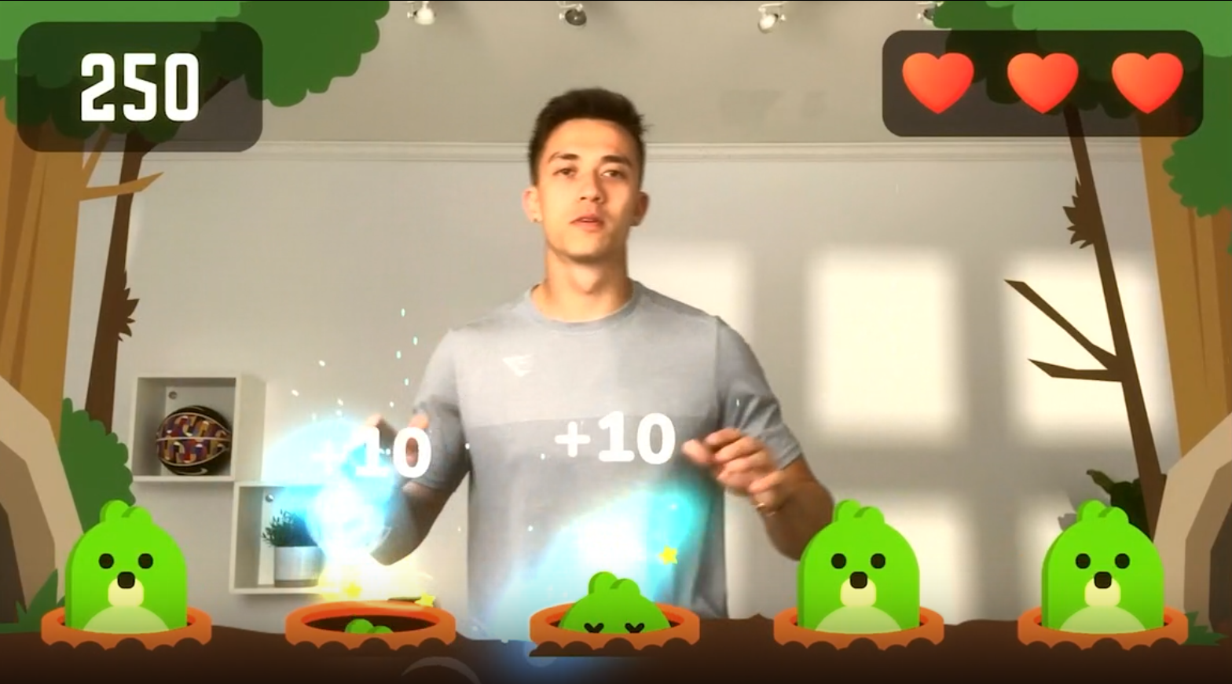

Рисунок 2 – Пример игрового процесса

Следующим примером является инструментарий Nex Motion Development Kit, который позволяет разрабатывать игры на Unity с поддержкой управления при помощи движений. Однако данная система также отличается от рассматриваемой в данной работе программы тем, что не позволяет внедрить управление телом в любую игру, изначально не предназначенную для этого. Кроме того, данное приложение в большей степени является инструментарием для разработчиков, а не программой для рядового пользователя.

Последним аналогом является приставка Nex Playground, которая изображена на рисунке 3 – устройство на основе Android, которое использует алгоритмы компьютерного зрения для управления игрой при помощи движения тела.

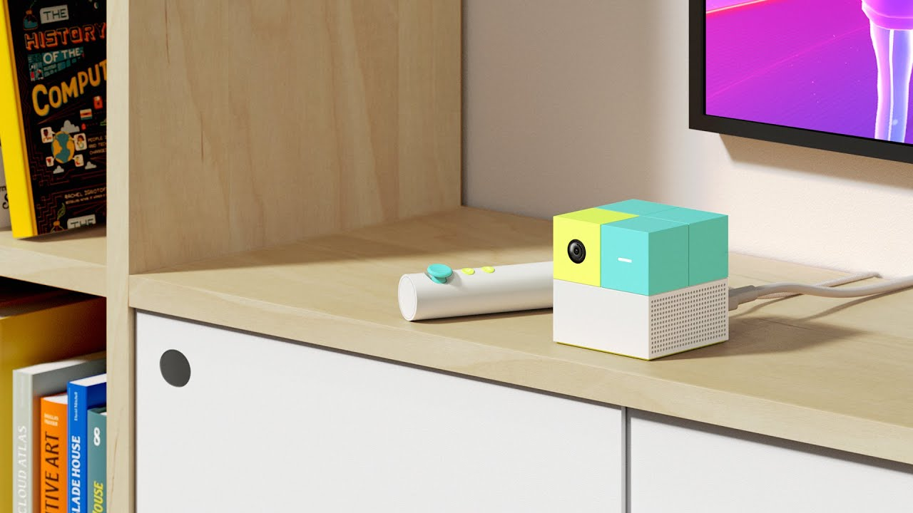

Рисунок 3 – Приставка Nex Playground

Данный пример отличается от предыдущих только тем, что требует наличия дополнительного оборудования, что нивелирует некоторые недостатки, связанные с точностью обнаружения и быстротой отклика.

То есть, можно сделать вывод, что на глобальном рынке присутствуют только не прямые аналоги, которые не позволяют внедрить управление интерактивным агентом в любую игру, изначально предназначенную для управления только при помощи традиционных устройств. На отечественном рынке аналогов вовсе не найдено.

## Проектирование архитектуры программы

Целью разработки данной подсистемы является внедрение управления интерактивным агентом при помощи движений тела.

Схема декомпозиции системы на функциональные части показана на рисунке 4.

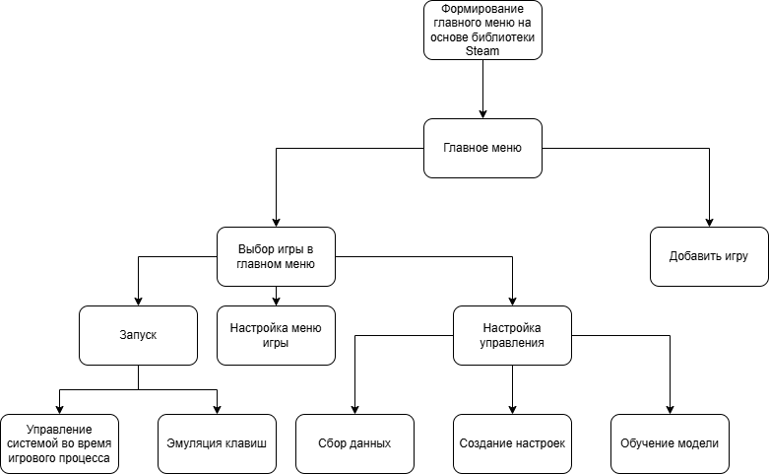

Рисунок 4 – Схема декомпозиции интерфейса

Перечень задач для реализации программы состоит из двух основных пунктов:

1. написать удобный интерфейс, который будет удовлетворять функциональным требованиям задачи;
2. реализовать систему, которая будет ответственна за управление.

Опишем эти задачи подробнее. Интерфейс будет состоять из пяти основных частей:

1. главное меню программы, в котором можно будет выбрать конкретную игру для запуска или настройки управления;
2. меню игры, которое будет содержать шапку с изображением игры, область с настройками, и кнопки: настроить меню игры, играть, добавить настройку управления, собрать данные, обучить модель;
3. меню сбора данных, содержащее два прогресс-бара, отражающие прогресс сбора данных, окно с видео и метку класса, а также кнопку паузы;
4. меню обучения модели с соответствующим прогресс-баром;
5. управление системой во время игрового процесса;

Управление системой будет содержать следующий функционал:

- выполнение паузы и завершения работы модели;

- отображение камеры поверх игрового процесса, чтобы игрок мог контролировать свое нахождение в кадре.

Как уже было сказано выше, помимо интерфейса, должна быть разработана система, которая будет ответственна за само управление. Именно данная система будет настраиваться пользователем для каждой игры.

Система управления должна состоять из трех модулей:

1. модуль получения необходимой информации с веб камеры в реальном времени;
2. модуль определения класса движения на основе полученной информации;
3. модуль, который позволит управлять интерактивным агентом, конвертируя распознанные движения в конкретные команды.

Первые два модуля решают задачу распознания движений. На рисунке 5 изображена диаграмма декомпозиции системы управления движениями тела.

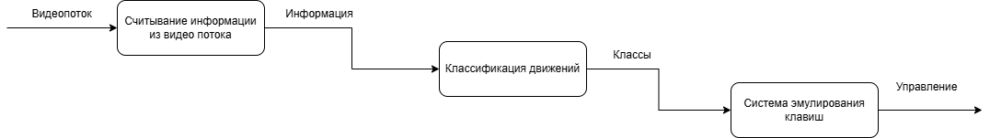

Рисунок 5 - Диаграмма декомпозиции системы управления движениями тела

В итоге, разработанная программа должна удовлетворять требованиям, которые разбиваются на пять категорий:

1. совместимость:

- поддержка программы на OC Windows 10/11;

- поддержка на устройствах со средними мощностями;

- основной функционал программы должен быть активен без необходимости доступа в интернет.

1. производительность:

- управление при помощи движений тела должно происходить в реальном времени с задержкой не более 100 мили секунд.

1. надёжность:

- при потере сигнала с камеры или при отсутствии человека в кадре программа не должна аварийно завершаться.

1. удобство использования:

- при отсутствии человека в кадре программа должна вывести сообщение на экран;

- интерфейс программы должен быть приятным и интуитивно понятным;

- весь текст интерфейса должен быть на русском языке;

- наличие автоматического установщика, который позволит упростить процесс установки программы и избавит пользователя от необходимости установки дополнительных библиотек вручную.

1. безопасность:

- программа не должна сохранять видео процесса без согласия пользователя;

- все видео данные хранятся только на устройстве пользователя в целях конфиденциальности.

1. масштабируемость:

- возможность добавления новых игр и жестов без изменения логики работы системы.

# 2 Решение задачи Action Recognition

## 2.1 Обзор методов извлечения информации из кадра

Как уже было сказано ранее, задача распознания движений разбивается на две подзадачи:

1. извлечение информации в реальном времени;
2. задача классификации движений.

В данном пункте подробнее рассмотрим идеи и технологии, использованные для получения информации из видео ряда о движениях человека.

Видео может быть представлено в качестве ряда кадров, каждый из которых содержит пространственную информацию. То есть видео ряд, как показано на рисунке 6, является трехмерным массивом данных по осям пространство-время c размерностью $D×H×W×C$, где D – количество кадров в видео ряду, H, W, C - это числовые характеристики размеров кадра, соответствующие его высоте, ширине, и количеству каналов.

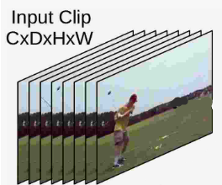

Рисунок 6 – Представление видео ряда в виде последовательности кадров

Можно выделить два основных способа интерпретации информации о движениях человека на видео:

1. информация как признаковые представления, извлекаемые из видео ряда;
2. информация как набор ключевых точек тела – key points.

Опишем суть обоих подходов и выберем наиболее подходящий.

## 2.2 Извлечение признаковых представлений из кадра

В данном случае используются различные архитектуры сетей, такие как сверточные сети CNN и сети трансформеры с механизмом self-attention.

Сверточные сети CNN помогают извлекать пространственные признаки из кадра, используя для этого различные фильтры, которые еще называются ядрами свертки, которые являются матрицей фиксированного размера с вещественными коэффициентами. Данные фильтры проходятся по изображению справа - налево и сверху – вниз с некоторым шагом и поэлементно умножают, а затем суммируют все элементы области, размер которой определяется размером фильтра, пример работы сверточной сети показан на рисунке 7.

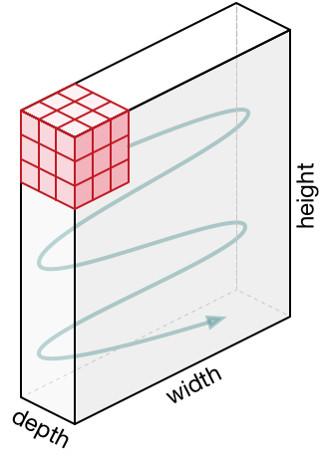

Рисунок 7 – Процесс свертки

Обычно, сверточные слои работают с изображениями, поэтому, для работы с видео рядом были придуманы трехмерные сверточные слои 3D-CNN, которые работают не только по высоте и ширине кадра, но и по временной оси, что позволяет учитывать еще и временные закономерности ряда, процесс работы 3D-CNN показан на рисунке 8. В результате работы на выход из сверточной сети подается тензор с извлеченными признаковыми представлениями размерности $D'×H'×W'×C'$, где данные величины являются теми же самыми характеристиками видео ряда, только с другими значениями, полученными в результате обработки. Итоговый тензор затем вытягивается в одномерный массив и подается в полно связный слой для классификации.

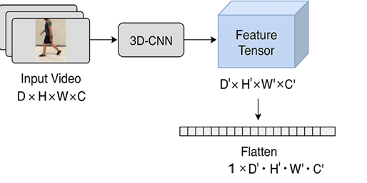

Рисунок 8 - Процесс работы 3D-CNN

Как уже было сказано, есть и другой подход, который заключается в использовании сетей трансформеров, которые показали отличный результат в моделировании временных зависимостей в задачах NLP. Трансформеры принимают на вход векторы одинаковой длины, называемые токенами. В случае задач NLP токены являются некоторыми представлениями слов в предложении, существуют разные технологии для их формирования, такие как one hot encoding, bag of words или word2vec. В случае же задач компьютерного зрения тоже существуют различные технологии. Например, авторами статьи Rethinking Video ViTs: Sparse Video Tubes for Joint Image and Video Learning [4] предложена технология Sparse Video Tubes, которая позволяет работать и с изображениями, и с видео рядом одновременно. Она заключается в извлечении из видео ряда двухмерных патчей и трехмерных не пересекающихся между собой “трубочек”, которые затем разворачиваются в вектор и конкатенируются в последовательность. Затем к каждому развернутому патчу или трубке добавляется позиционная информация, необходимая трансформеру для понимания их местоположения в пространстве и времени. В конце данная последовательность передается в специализированный энкодер для кодирования эмбедингов. Схема работы данного подхода изображена на рисунке 9.

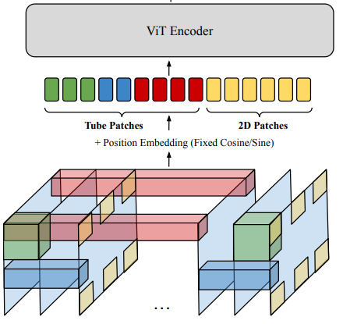

Рисунок 9 – Схема подхода Sparse Video Tubes

Затем полученные эмбединги передаются на вход в трансформер. Работа сети трансформера заключается в том, чтобы набор эмбедингов, изначально соответствующих токенам последовательности, при помощи механизма внимания превратить в новый набор векторов, агрегирующих контекстную информацию всего предложения в случае NLP, или видео ряда в случае CV. Затем данные вектора могут быть переданы в модель классификации для определения типа движений человека в кадре.

Преимущества использования 3D-CNN в сравнении с трансформерами заключаются в их быстродействии и использовании небольшого количества оперативной памяти для работы. Кроме того, для них не требуется огромное количество данных для обучения, и сам процесс обучения происходит намного быстрее. С другой стороны, трансформеры сильно лучше выполняют моделирование долгосрочных зависимостей, потому что трансформеры способны адаптивно смотреть на весь глобальный контекст, в то время как 3D-CNN смотрят на ограниченное окно контекста одинаково. Сравнение обоих подходов приведено в таблице 1.

Таблица 1 - Сравнение 3D-CNN и сеть-трансформер

|  |  |  |
| --- | --- | --- |
| Характеристика | 3D-CNN | Трансформер |
| Время работы | Очень быстро | Очень медленно для работы в реальном времени |
| Использование памяти | Требует мало памяти, так как имеет небольшое количество параметров | Использует очень много оперативной памяти из-за большого количества параметров |
| Требование к данным | Небольшое количество данных | Большое количество данных |

Продолжение таблицы 1

|  |  |  |
| --- | --- | --- |
| Время обучения | Обучаются относительно быстро | Обучаются достаточно долго |
| Работа с временным контекстом | Временной контекст ограничен количеством кадров, а также отсутствует адаптивное внимание | Способны глобально и адаптивно смотреть на весь контекст |

Хотя трансформеры имеют неоспоримое преимущество с точки зрения качества работы с контекстом, однако их недостатки не удовлетворяет ранее выставленным требованиям к системе. Длительное время работы не подходят для выставленных критериев производительности, а их высокое требование к вычислительным ресурсам не удовлетворяет требованиям совместимости со средними по мощностям устройствами. Кроме того, требование трансформеров к большому набору данных и длительному обучению вызовут определенные неудобства у пользователя во время настройки управления. В то же время, недостатки 3D-CNN могут быть немного смягчены при помощи технологии LSTM, о которой будет идти речь позже.

По совокупности рассмотренных причин можно сказать, что стоит выбрать подход со сверточными сетями.

## 2.3 Решение задачи Human Pose Estimation

Тем не менее у сверточных сетей есть один существенный недостаток, они сохраняют признаковые представления всего изображения, то есть всю информацию с кадра, например текстуру и цветовую палитру, данная информация не столь полезна для классификатора движений, как знания о положении тела и его конечностей в пространстве. Поэтому опишем методы, которые позволяют сделать акцент на необходимых вещах. Стоит сказать, что в случае данного подхода стоит каждый кадр видео обрабатывать отдельно, и в результате видео ряд с уже рассматриваемыми характеристиками $D×H×W×C$ превращается в массив точек размера $D×K×P$, где $D$– то же самое количество кадров, $K$– количество точек, $P$– количество параметров, которое содержит описание точки. Затем данная последовательность подается в классификатор.

Рассмотрим подробнее подход, основанный на решении задачи Human Pose Estimation (HPE), в результате которой извлекаются ключевые точки тела, данные точки еще называются узлами. Каждая такая точка имеет структуру (x, y, variance), где x, y – координаты распознанного узла в теле человека на изображении, а variance – уверенность в правильной идентификации данной точки. Бывают модели, которые отмечают трехмерные точки в пространстве, в этом случае точка имеет еще одну координату по оси z - (x, y, z, variance). Затем, пары полученных точек соединяются, образуя скелетную структуру тела человека, как показано на рисунке 10. Также существуют подходы с моделированием контура или всей поверхности тела человека - рисунок 11, однако остановимся на работе со скелетом, так как работать с точками проще, кроме того, они предоставляют всю нужную информацию.

До появления методик глубокого обучения задача HPE решалась при помощи классических инструментов машинного обучения и компьютерного зрения. Так, например, одна из первых работ по распознанию ключевых точек тела - Pictorial structure framework состоит из двух компонентов:

1. дискриминатора, который оценивал вероятность нахождения определенной части тела в конкретной части кадра;
2. приора, который оценивает вероятности точек тела по полученным областям из дискриминатора.

При этом в данном подходе оценивается реалистичность полученного скелета. В качестве регрессора для вычисления вероятностей используется реализация случайного леса.

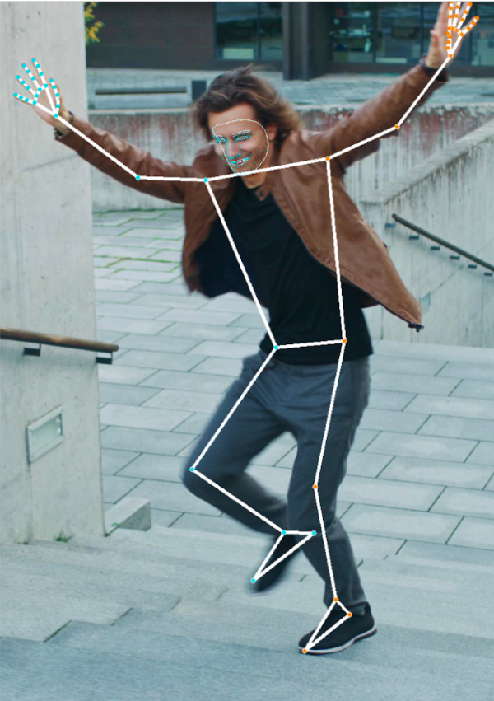

Рисунок 10 – Скелетная структура тела, размеченная моделью определения ключевых точек

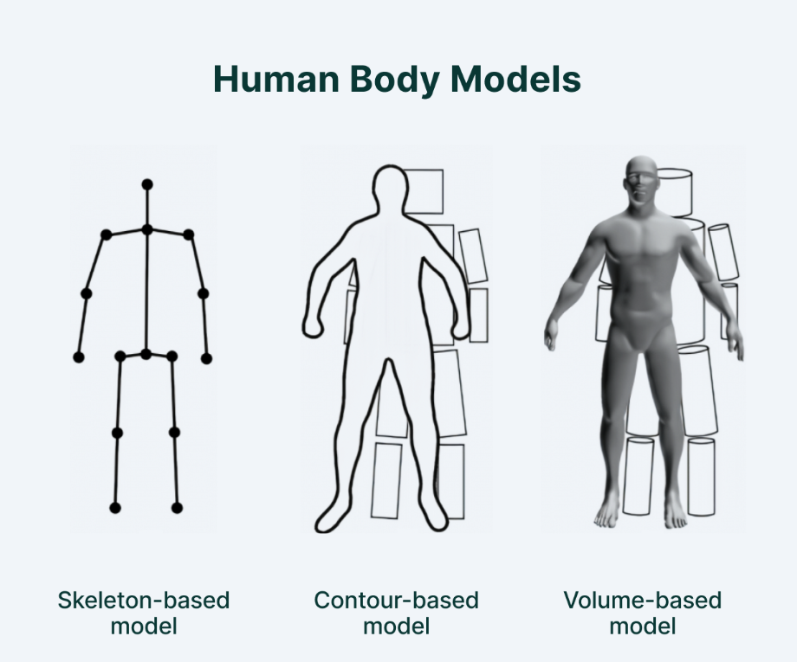

Рисунок 11 – Разные подходы к моделированию тела человека

Проблема классических методов состоит в том, что они способны определять конечности человека только если они отчетливо видны и не перекрываются чем-либо, кроме того, они сами по себе оказались не очень точными.

После классических методов появились подходы, основанные на глубоком обучении. Первый такой подход был описан в работе Тошева  DeepPose: Human Pose Estimation via Deep Neural Networks в 2014 году [9]. Описанная в этой статье модель, схема которой приведена на рисунке 12, работает по следующему принципу:

- первоначально изображение подается на вход нескольким сверточным слоям, работу которых мы уже рассматривали ранее. В результате получаем тензор, который содержит признаковые представления;

- затем полученный тензор передается в полно связные слои, где решается задача регрессии каждой компоненты каждой точки (x, y). Количество точек может варьироваться в зависимости от целей задачи;

- на следующем шаге каждая предсказанная точка подвергается каскадному уточнению, то есть вокруг точки вырезается некоторая область, в которой снова выполняется регрессия точки, и так шаг за шагом;

- в конце может применяться уточнение координат при помощи интерполяции, отсеивание точек с низкой уверенностью и другие фильтрации.

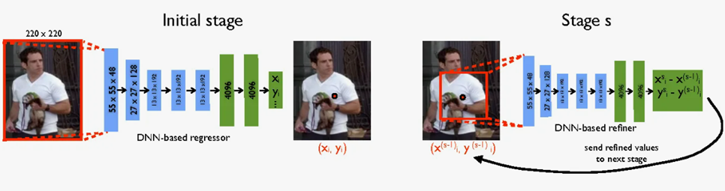

Рисунок 12 – Пайплайн модели DeepPose

Рассмотренная модель DeepPose предназначена для работы с ситуациями, когда в кадре присутствует только один человек. Хотя при управлении интерактивным агентом при помощи движений в кадре должен присутствовать один человек, все равно рассмотрим подходы, решающие проблему присутствия нескольких человек, так как большинство современных моделей используют эти подходы.

Все идеи решения проблемы присутствия в кадре нескольких человек делят на два подхода:

1. снизу-вверх;
2. сверху-вниз.

В подходах снизу-вверх сперва извлекаются признаки из изображения, распознаются координаты точек тела, а затем эти точки соединяются в соответствующие пары для формирования скелета конкретного человека на изображении. Сам пайплайн таких моделей состоит из следующих шагов:

- с начала на вход сверточным сетям передается изображение и получаются тензоры размерностью $H×W×C'$, где количество каналов $C'$ соответствует количеству предсказываемых точек тела;

- каждый канал тензора представляет собой тепловую карту, у которой пик яркости указывает на место на изображении, где должен находиться соответствующий сустав. Поскольку пик может находиться между пикселями, применяют интерполяцию или усреднение с учетом близких значений. Вообще, идея использовать тепловые карты относится не только к снизу – вверх подходам, они также могут применяться и для идей сверху-вниз;

- затем полученные точки нужно поставить в соответствие каждому человеку. Для этого используются разные методы, например Part Affinity Fields вычисляет векторное поле между любыми двумя ключевыми точками, которое описывает направление и силу связи точек. Этот вектор связи затем используется для оценки принадлежности двух точек одному человеку. Также есть методы, основанные на эмбедингах и близости точек;

- затем строятся скелеты на основе заранее заданных графов смежности;

- в конце также применяются различные фильтры и методы пост обработки.

Примером такого подхода является модель OpenPose – рисунок 13, которая действует в точности по рассмотренному пайплайну.

Теперь рассмотрим сверху-вниз подход. При данном подходе сперва выполняется обнаружение каждого человека – рисунок 14, для этого решается задача детекции. Затем для каждого отдельного человека решается задача Human Pose Estimation, для которой могут использоваться различные модели. Можно сказать, что рассмотренная ранее модель DeepPose также относится к подходу сверху-вниз, если для нее предварительно выполнить детекцию людей в кадре. Можно сказать, что основное отличие сверху-вниз подхода заключается в том, что сперва определяется человек, а затем для него определяются точки, поэтому не нужно использовать особые методы для связи точек с конкретным человеком.

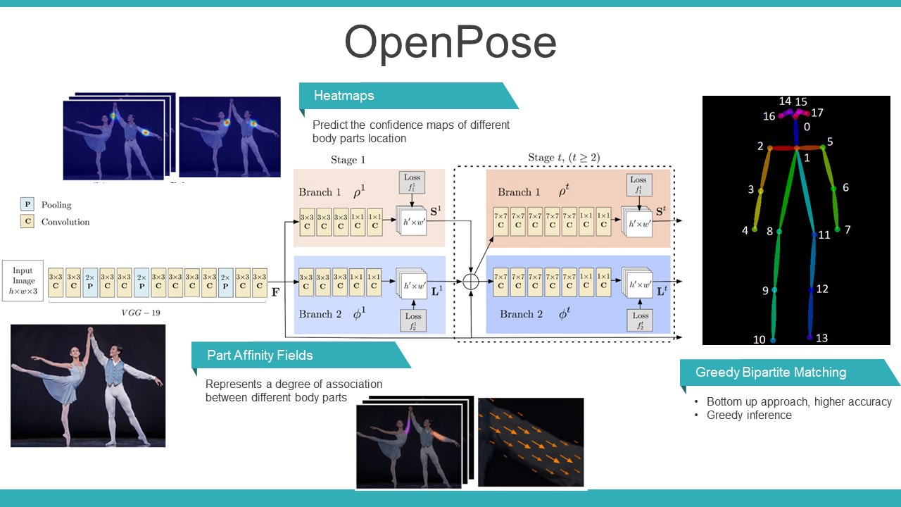

Рисунок 13 – Модель OpenPose

Подходы сверху-вниз и снизу-вверх имеют свои плюсы и минусы. Сверху-вниз подход выдает более точный результат распознания точек, так как решает задачу отдельно для каждого человека, правда это отличие существенно только при наличии нескольких людей в кадре. Однако для этого подхода также необходимо качественно решать задачу детекции, что является отдельной и не всегда простой задачей. Например, на рисунке 14 показан пример определения человека на изображении, при котором дальнейшее определение ключевых точек может быть затруднено. Тем не менее, эта задача хорошо решаема на данный момент, для этого можно использовать различные детекторы такие как SSD, YOLO и прочие. Что наиболее важно, так это тот факт, что сверху-вниз модели работают существенно быстрее в ситуациях с одним человеком в кадре, но дольше с несколькими, правда в случае рассматриваемой задачи приоритетом является первый случай.

В итоге, если выбирать между рассмотренными подходами для создания системы управления, приоритет лучше отдать именно сверху-вниз подходу.

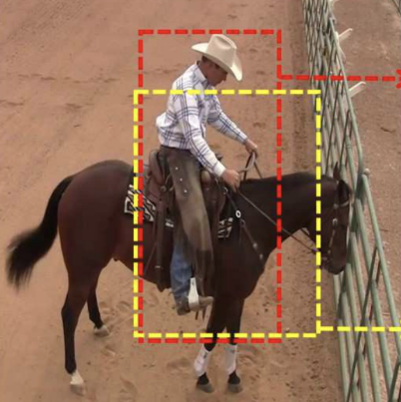

Рисунок 14 – Плохой результат детекции

Теперь стоит сравнить идеи для предсказания точек. Как уже было сказано, для предсказания точек можно решать задачу регрессии или использовать тепловые карты. Для задач реального времени прямая регрессия имеет преимущество, поскольку прямая регрессия работает быстрее и требует меньше памяти. Это объясняется тем, что во втором подходе для каждой точки создается отдельная тепловая карта, что увеличивает требуемый объем памяти, и для каждой тепловой карты применяются методы постобработки для извлечения координат узлов, что увеличивает время работы. Сравнительный анализ данных характеристик для прямой регрессии и тепловых карт был приведен в работе DistilPose: Tokenized Pose Regression with Heatmap Distillation [10] – рисунок 15.

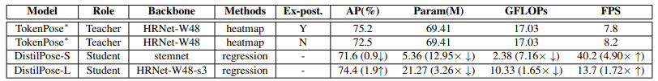

Рисунок 15 – Сравнительный анализ прямой регрессии и тепловых карт

Характеристика AP(%) говорит, что модели регрессии дают слегка меньшую точность, чем тепловые карты, но при этом имеют гораздо меньше параметров - столбец Param(M), имеют меньшее количество выполняемых операций - столбец GFLOPs, и могут обрабатывать большее количество кадров в секунду - столбец FPS.

В итоге, для извлечения информации из кадра было принято решать задачу определения ключевых точек тела. Для решения этой задачи применяется модель со сверху-вниз подходом, которая, при этом, осуществляет прямую регрессию точек. Под эти критерии подходит ранее рассмотренная модель DeepPose, однако она является самой базовой идеей и не оптимизирована для работы с видео, потому что она решает задачу детекции для каждого кадра отдельно, не используя информацию с предыдущих кадров для ускорения.

Более усовершенствованной является Pose Landmark Model. Ее пайплайн почти идентичен тому, что уже рассматривалось для DeepPose, но есть несколько важных отличий:

* во-первых, она использует оценку местоположения человека на предыдущем кадре – region of interest, что позволяет эффективнее решать задачу детекции;
* использует более быстрые и легковесные модификации обыкновенных сверточных слоев.

Кроме того, Pose Landmark Model позволяет извлекать трехмерные точки узлов, фиксированные в пространстве – рисунок 16.

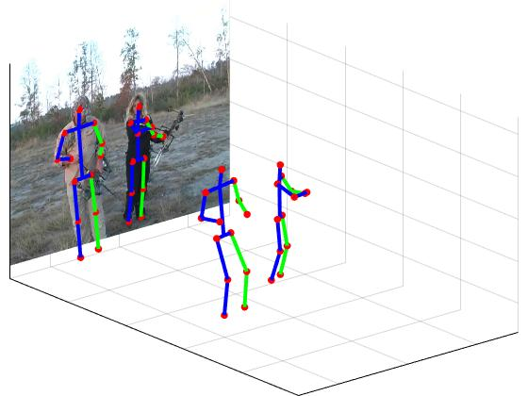

Рисунок 16 – Трехмерные ключевые точки узлов тела в пространстве

Эти точки вычисляются на основе уже полученных двухмерных точек, добавляя к ним характеристику глубины z, которую модель учится регрессировать, используя для этого изменение расстояние от каждого узла до некоторой фиксированной точки тела в зависимости от расстояния объекта до камеры. Например, в Pose Landmark Model в качестве фиксированной точки используется бедро. Затем все координаты нормируются относительно этой фиксированной точки. В результате координаты узлов соответствуют не положению точки на изображении в пикселях, а положению узла в пространстве в метрах. Использование трехмерных точек, нормированных относительно точки бедра, позволит модели не учитывать различные положения тела человека на камере, то есть случаи, когда пользователь находится правее от центра кадра, или левее, или на разной дистанции от камеры, будут работать одинаково.

## 2.4 Обзор методов классификации движений человека

В данном пункте подробнее рассмотрим идеи и технологии, использованные для классификации движений человека на видео, используя полученную информацию.

В целом следует заметить, что семейство задач классификации разбивается на подтипы, которые различаются по целям задачи, количеству признаков, структуре данных и прочих признаках. Например, как показано на рисунке 17, есть бинарная классификация, отличительным признаком которой является наличие только двух классов, еще есть многоклассовая (multiclass) классификация, которая работает с несколькими классами. В данной же работе будет решаться задача многозначной (multilabel) классификации. Выбор именно этого типа основывался на том факте, что в его случае обрабатываемые моделью объекты могут принадлежать сразу нескольким классам, что актуально для системы управления движениями, поскольку в один момент пользователь может совершать сразу несколько действий.

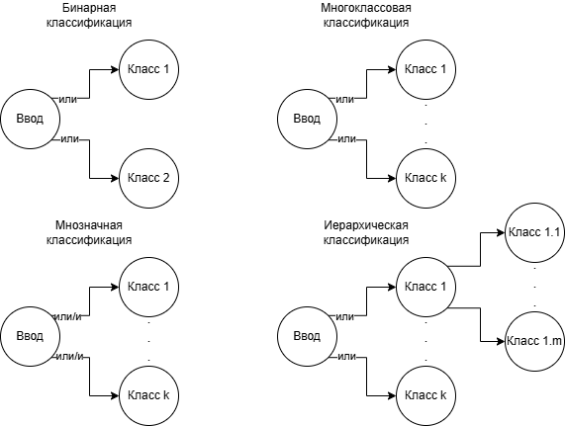

Рисунок 17 – Типы задач классификации

Для решения любой задачи машинного обучения основой является подготовленный набор данных. Модель классификации будет работать с короткими фрагментами видео ряда, состоящими из 30 кадров, что приблизительно равно одной секунде реального времени. Поэтому набор данных будет состоять из некоторого количества k классов, которые в свою очередь будут состоят из m видео фрагментов, каждый из которых содержит видеоролик и 30 файлов, хранящих массив точек, извлеченных из каждого кадра, на основе которых модель выполняет свою работу. Важно, чтобы все классы были сбалансированны во избежание переобучения модели под конкретный класс. Также, в силу специфики задачи многозначной классификации, следует обеспечить наличие примеров, содержащих классы, которые могут встречаться вместе.

Теперь рассмотрим архитектуру модели классификации. Так как на вход модели подается фрагмент из 30 кадров, которые соответствуют разным моментам времени, то есть, по сути, представляют временной ряд, поэтому важно, чтобы модель могла обращать внимание на временные закономерности. Для этого в начале используем три слоя LSTM, которые способны запоминать важную информацию в последовательности. Основная часть LSTM – состояние ячейки (cell state), которое передается вдоль всей цепи модели и позволяет сохранять информацию в течение времени. Также существуют структуры – фильтры, которые позволяют пропускать в состояние ячейки и удалять из нее информацию. Первая из таких структур – фильтр забывания (forget gate), который отвечает за определение той информации, которую можно удалить. Входные врата (input gate) – фильтр, который определяет информацию, которая должна быть сохранена в состоянии ячейки. Врата выхода (output gate), соответственно, определяют, какую информацию нужно отправить на выход модели. Вратам забывания соответствует формула (1), входным вратам – формулы (2) и (3), обновлению памяти – (4), а вратам выхода – формулы (5) и (6).

$$\begin{aligned}f_{t}​=σ\left(W_{f}​⋅\left[h_{t-1}​,x_{t}​\right]+b_{f}\right)\#\left(1\right)\end{aligned}$$

$$\begin{aligned}i_{t}​=σ\left(W_{i}​⋅\left[h_{t-1}​,x_{t}​\right]+b_{i}\right)\#\left(2\right)\end{aligned}$$

$$\begin{aligned}{\tilde{С}}_{t}​=tanh\left(W_{C}​⋅\left[h_{t-1}​,x_{t}​\right]+b_{C}\right)\#\left(3\right)\end{aligned}$$

$$​$$

$$\begin{aligned}С_{t}​=f_{t}​*C_{t-1}​+i_{t}​*{\tilde{С}}_{t}\#\left(4\right)\end{aligned}$$

$$\begin{aligned}o_{t}​=σ\left(W_{o}​⋅\left[h_{t-1}​,x_{t}​\right]+b_{o}\right)\#\left(5\right)\end{aligned}$$

$$\begin{aligned}h_{t}​=o_{t}*tanh\left(C_{t}\right)\#\left(6\right)\end{aligned}$$

где

- входной вектор в момент времени t;

- скрытое состояние в момент времени t;

- состояние памяти в момент времени t;

- новая информация, которая может быть добавлена в память ​;

- вектор значений от 0 до 1, который решает, какую информацию стоит добавить в память;

- функция сигмоиды с областью значений (-1, 1);

- гиперболический тангенс с областью значений (-1, 1);

- вектор значений от 0 до 1, который решает, какую информацию стоит убрать из скрытого состояния;

- обучаемые веса;

$b$– смещение.

Схематичное представление описанной структуры приведено на рисунке 18.

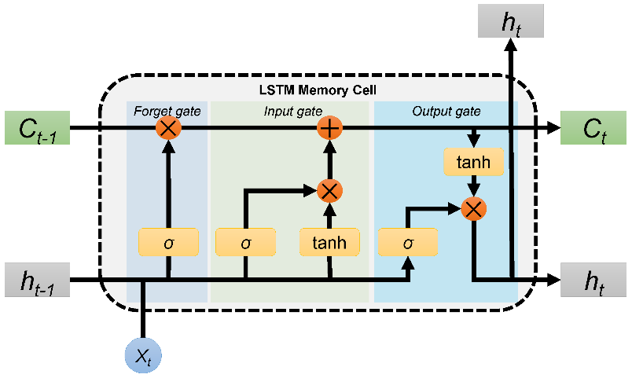

Рисунок 18 – Схематичное представление архитектуры LSTM

После слоев LSTM используем полносвязные линейные слои, а между этими слоями - функцию активации ReLU, чтобы избавиться от линейности модели. В результате модель выдает вектор из k элементов, который передается в функцию сигмоиды, чтобы значения, каждое из которых принадлежит некоторому классу, привести в диапазон от 0 до 1, что соответствует вероятности данного класса.

# 3 Программная реализация

## 3.1 Обучение модели классификации движений

В первую очередь нужно реализовать ансамбль моделей – рисунок 19, который позволит выполнять классификацию движений человека на видео. Как уже упоминалось в теоретической части, первая модель в ансамбле – сверху-вниз модель регрессии ключевых точек тела человека.

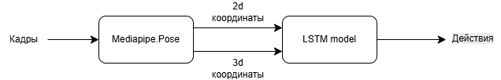

Рисунок 19 – Ансамбль моделей для классификации движений

Для обеспечения наилучшего результата в сочетании качество-скорость работы было принято решение использовать готовую реализацию. В качестве таковой рассматривались три модели ключевых точек:

1. yolo_nas_pose_n(nano) из фреймворка super_gradients;
2. yolo11n_pose из фреймворка ultralytics;
3. pose из фреймворка mediapipe [11].

Yolo модели из фреймворков super_gradients и ultralytics почти не отличаются по скорости и точности работы, однако у первого есть несколько существенных недостатков – более тяжелый процесс установки и скудная документация, что привело к детальному ознакомлению именно со вторым фреймворком.

Затем, был проведен сравнительный анализ второй и третьей модели по показателям точности и скорости работы, причем последний показатель – наиболее важен для задачи, решаемой в реальном времени. Модель yolo11n_pose имеет 2.9 миллиона параметров и позволяет обрабатывать примерно 15 кадров в секунду, но при этом позволяет в лучшей степени обрабатывать ситуации, когда конечности человека частично перекрыты туловищем.

Точное количество параметров модели Mediapipe Pose не раскрывается, но, поскольку она оптимизирована для работы на мобильных устройствах с ограниченной памятью, можно сделать вывод о ее легкости. Кроме того, данная модель показывает значительно лучший результат в плане скорости работы – обрабатывает около 30 кадров в секунду, но при этом немного уступает в качестве. По совокупности рассмотренных критериев было принято решение использовать именно модель Mediapipe Pose, так как, как уже было сказано, скорость работы – самый важный критерий для задач, решаемых в реальном времени. Код определения модели Mediapipe указан на рисунке 20.

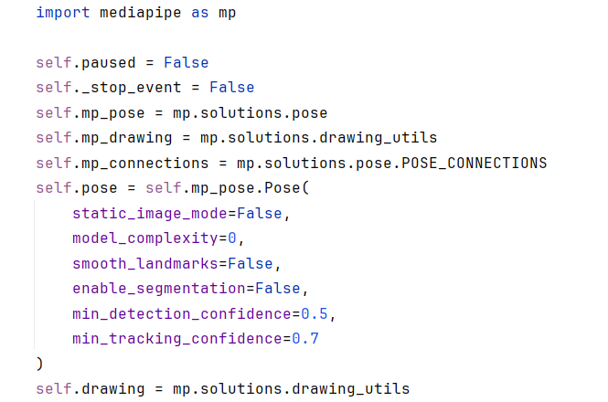

Рисунок 20 – Код определения модели Mediapipe Pose

Теперь, стоит уделить внимание решению задачи классификации. Точки, полученные в результате работы модели Pose вытягиваются в один вектор - рисунок 21, и объединяются в сегменты, состоящие из 30 кадров. Эти сегменты затем подаются на вход модели классификации.

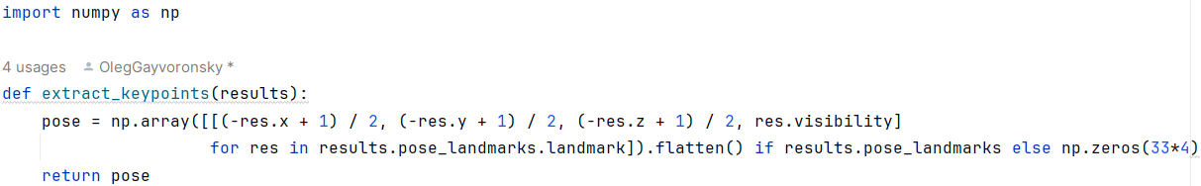

Рисунок 21 – Функция, которая осуществляет обработку точек

Модель классификации, как показано на рисунке 22, содержит LSTM слои, которые позволяют извлекать временную информацию при анализе сегментов, полносвязные слои и функцию активации relu(), которая обеспечивает нелинейность модели.

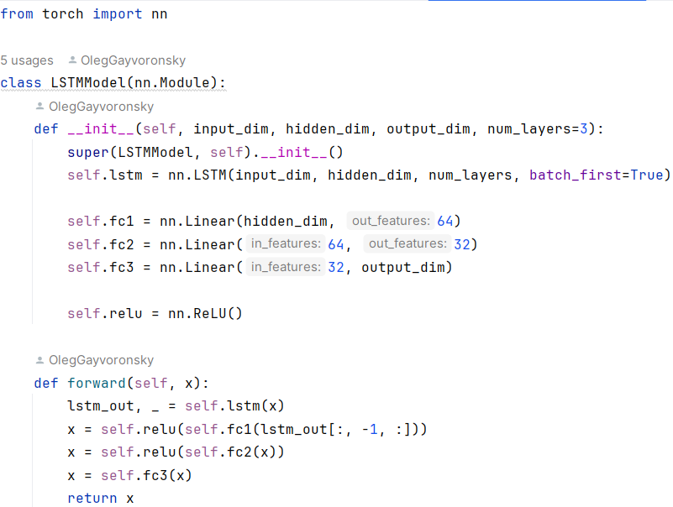

Рисунок 22 – Модель классификации

Еще раз стоит упомянуть, что решается задача многозначной (multilabel) классификации, именно поэтому в качестве потерь используется функция BCEWithLogitsLoss(), которая реализована в модуле torch.nn. Для того, чтобы полученные предсказания модели для каждого класса перевести в диапазон от 0 до 1, то есть привести к формату вероятности, используется функция сигмоиды из того же модуля. Для оценки качества модели используется multilabel Accuracy – рисунок 23. В качестве оптимизатора используется Adam.



Рисунок 23 – Функция оценки качества модели

Для обучения реализован стандартный цикл, итерирующийся по эпохам – рисунки 24 и 25.

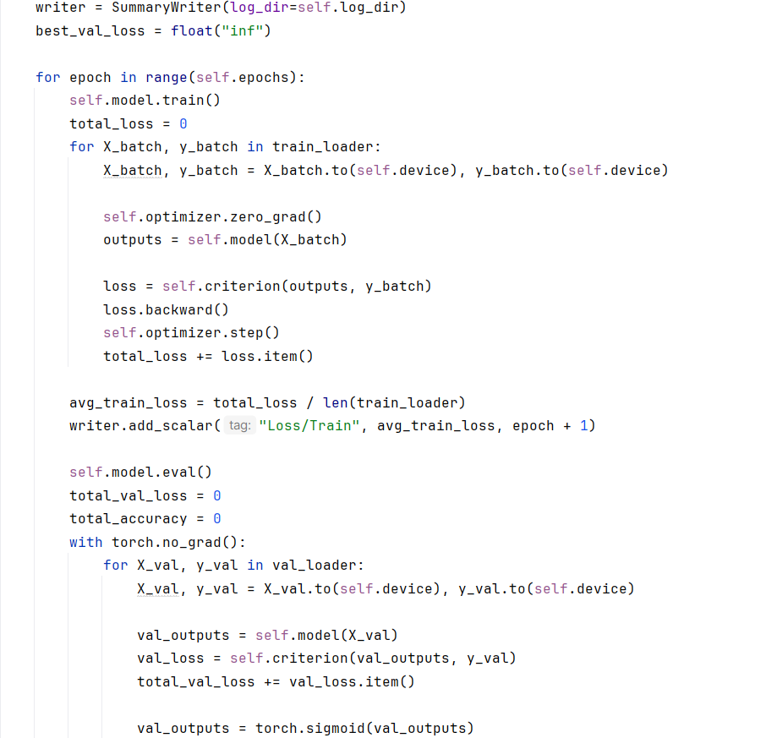

Рисунок 24 – Первая часть цикла обучения



Рисунок 25 – Вторая часть цикла обучения

На каждой эпохе модель обучается по батчам тренировочной выборки. Для отрисовки графиков процесса обучения используется фреймворк tensorboard. В итоге сохраняются веса модели с лучшей потерей на валидации.

Основная часть любого обучения – сбор подходящего набора данных. Для этого был написан скрипт – рисунки 26 и 27, который позволяет собрать n фрагментов, состоящих из 30 кадров для заранее заданного множества из k классов. В тоге структура датасета имеет следующую иерархию – директория класса, в ней n папок, в каждой из которых сам видео фрагмент и 30 npy файлов, которые содержат numpy массивы точек для каждого из 30 кадров.

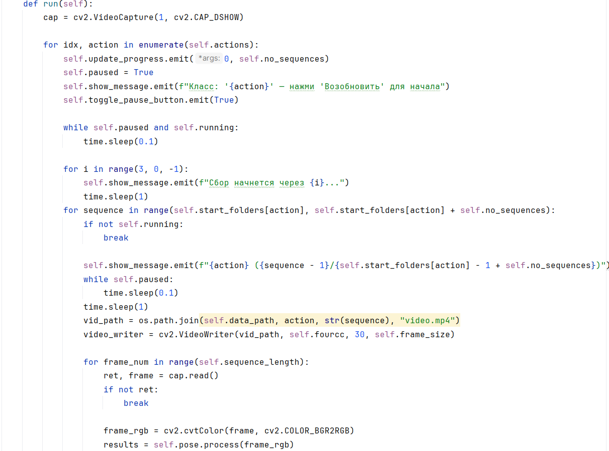

Рисунок 26 – Первая часть скрипта сбора данных

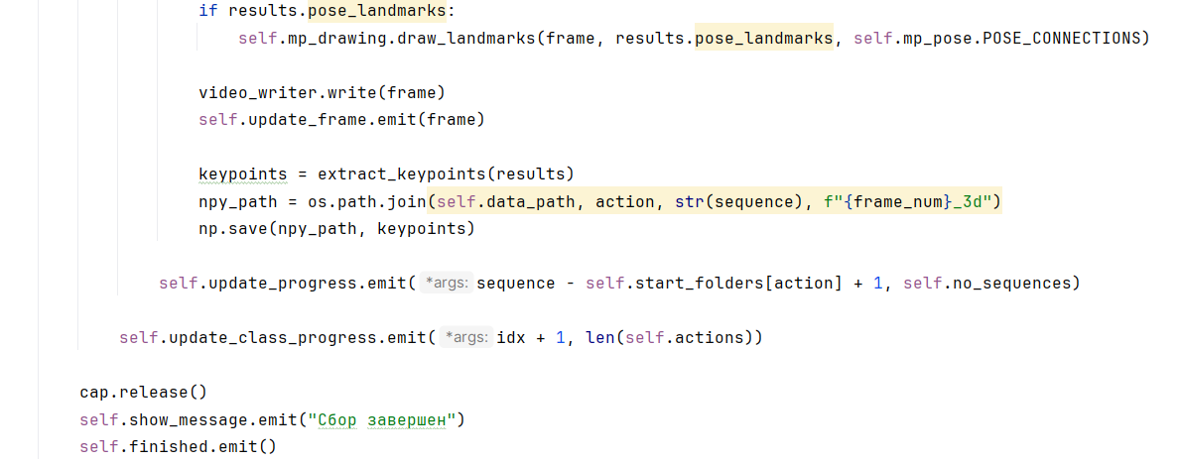

Рисунок 27 - Вторая часть скрипта сбора данных

Графики первоначального эксперимента приведены на рисунке 28.

Как видно, модель начинает переобучаться уже на 300 эпохе.

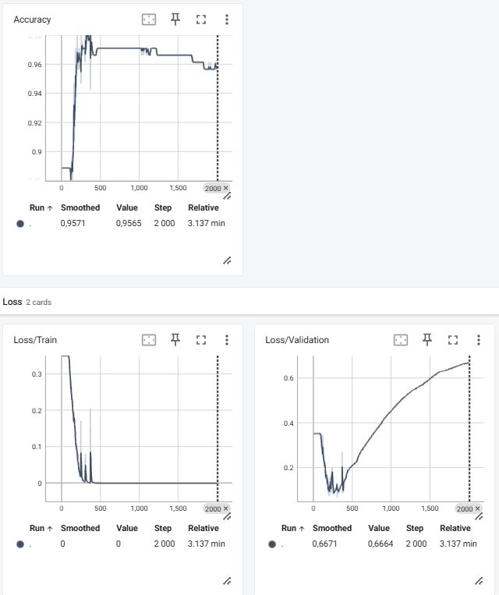

Рисунок 28 – Графики первоначального эксперимента

Для того, чтобы улучшить ситуацию, были выполнены следующие шаги:

- уменьшено количество LSTM слоев с трех до двух;

- добавлен механизм dropout на LSTM и полносвязных слоях;

- увеличен набор данных с 50 до 150 сегментов на класс;

- принято решение использовать не 2d координаты точек, а, как уже упоминалось выше, нормированные относительно бедра 3d координаты, что позволяет модели не обращать внимание на положение тела человека в кадре и удаленность от камеры.

В результате рассмотренных преобразований графики стали выглядеть лучше – рисунок 29. Но самое главное, модель стала работать гораздо стабильнее.

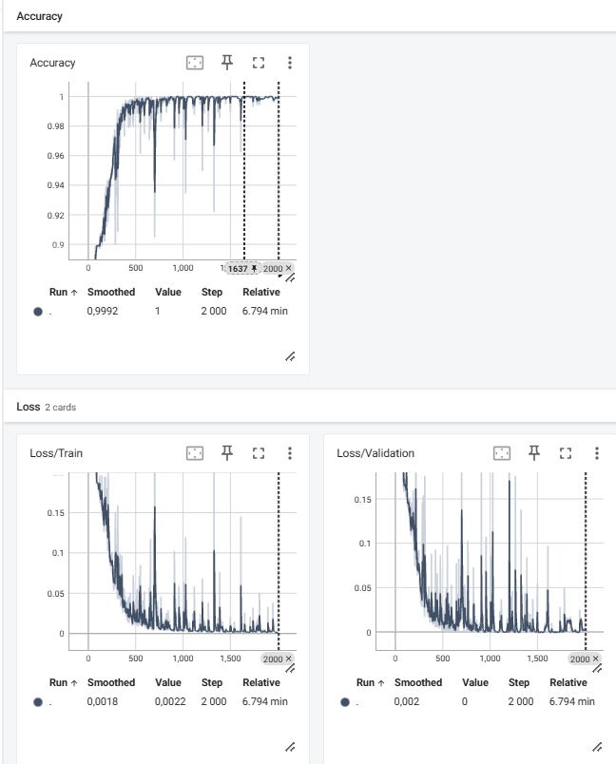

Рисунок 29 – Графики повторного эксперимента

Для тестирования модели был написан скрипт, который позволяет проверять работу модели в ситуации, приближенной к реальному использованию – рисунок 30.

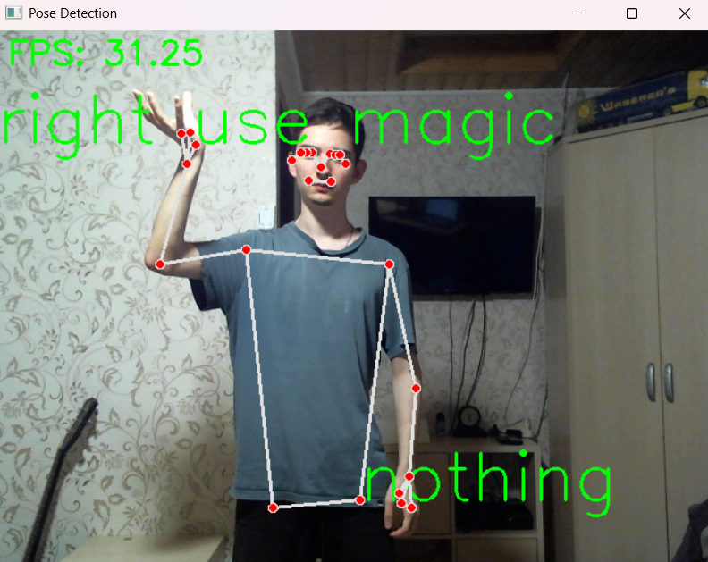

Рисунок 30 – Тестирование модели

## 3.2 Разработка модуля эмулирования клавиш

Данный модуль должен использовать словарь классов с соответствующими клавишами и работать следующим образом:

- на вход поступают классы, которые должны быть активны;

- нажимаются клавиши для тех классов, которые не активны, и при этом присутствуют во входном наборе;

- отжимаются клавиши для тех классов, которые активны, но отсутствуют во входном наборе;

- если присутствует класс «Бездействие», в этом случае отжимаются все клавиши.

Для эмулирования используется python библиотека pydirectinput [12], так как она позволяет обходить блокировку нажатия клавиш, распространенную среди игр, использующих DirectX. Это возможно за счет выполнения нажатий клавиш на уровне операционной системы Windows.

Функции handle_prediction, press_mouse, press_combination содержат реализацию данного модуля – рисунки 31, 32.

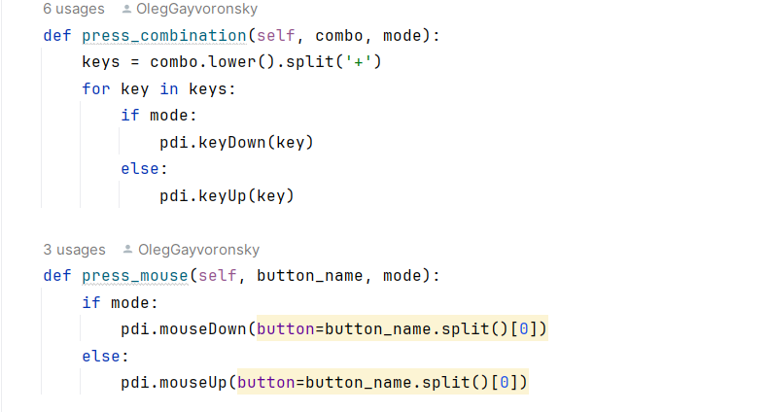

Рисунок 31 – Функции press_mouse и press_combination

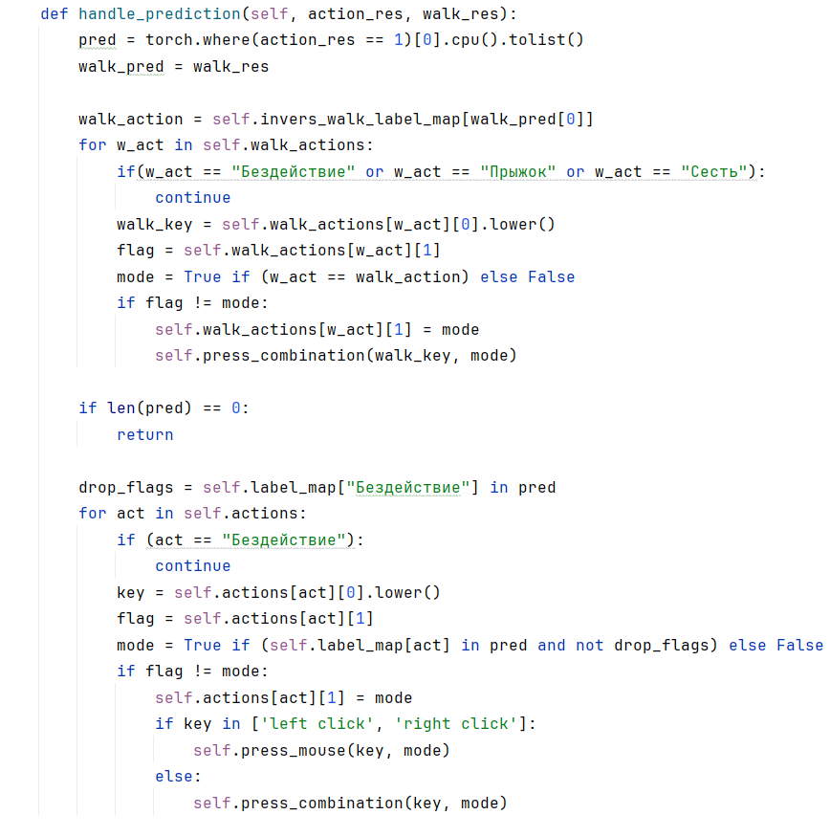

Рисунок 32 – Функция handle_prediction

## 3.3 Разработка десктопного приложения

Для написания приложения было принято решение использовать python модуль PySide6, который позволяет писать красивые нативные графические интерфейсы. Еще важным плюсом является удобная интеграция с уже написанными python скриптами. Приложение имеет следующую структуру:

- папка assets с графическими компонентами интерфейса(иконки, анимации и прочее);

- папка config, которая содержит файл, хранящий указываемый пользователем путь до steam директории;

- папка games, в которой будут храниться все необходимые материалы для каждой игры;

- папка logic с необходимыми python скриптами;

- папка ui с элементами интерфейса, такими как окна, диалоги и прочее;

- папка run_model, в которой хранятся веса соответствующей модели передвижений;

- папка temp, которая нужна для создания в ней временных файлов.

В первую очередь было реализовано главное меню приложения – рисунок 33, которому соответствует класс MainMenu, основные методы которого:

- load_games(), который сканирует директорию steam на предмет установленных игр, создает соответствующие папки и appmanifest.json файл с основной информацией – id, имя игры, список exe файлов для запуска, ссылки на соответствующие изображения(обложка, логотип, шапка);

- add_game(), который открывает диалог, позволяющий пользователю самостоятельно добавить стороннюю игру – рисунок 34. Для этого нужно указать пути до исполняемого .exe файла, и соответствующих изображений, которые можно скачать с сайта steamgriddb. Если изображения не указать, тогда сгенерируются временные изображения с серым фоном и надписью – название игры, взятое из exe файла. Это показано на рисунке 35.

Также, для реализации главного меню был написан класс GameTile, который соответствует плитке игры.

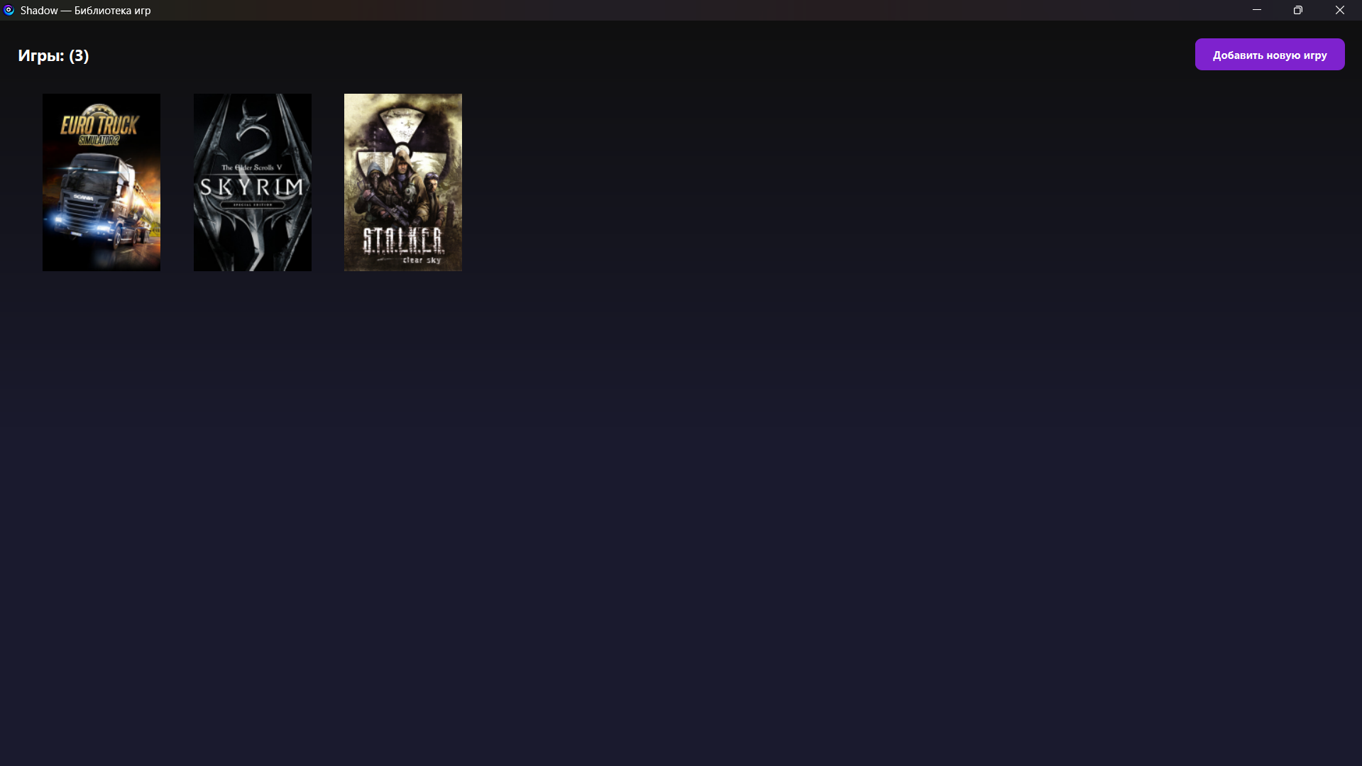

Рисунок 33 – Главное меню приложения

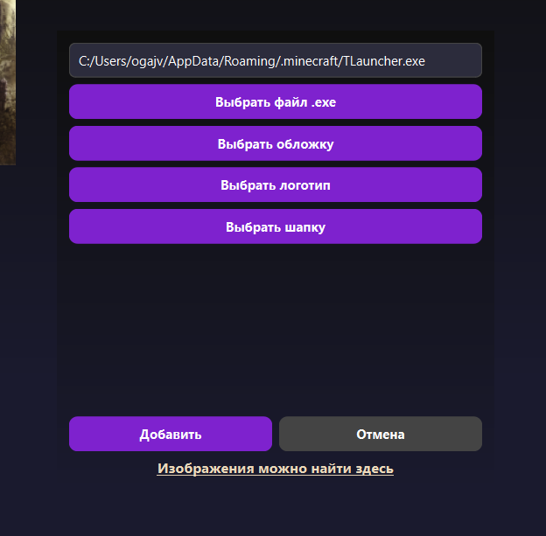

Рисунок 34 – Диалог добавления игры

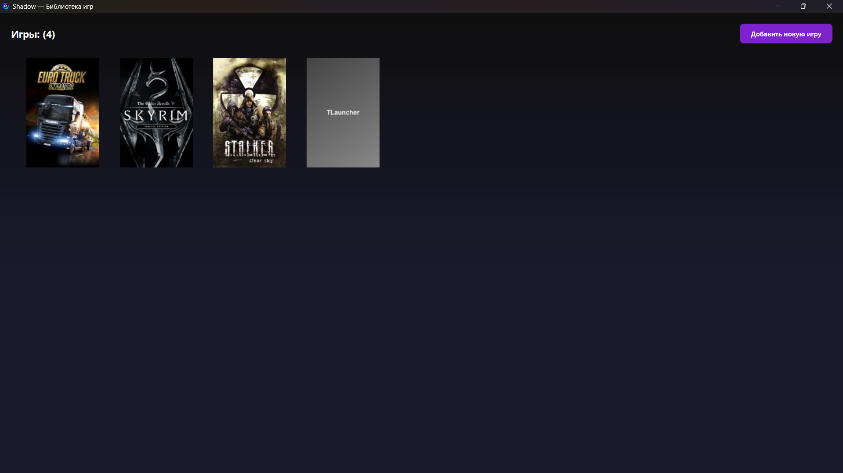

Рисунок 35 – Главное меню после добавления игры

На каждую игру можно нажать, тогда откроется соответствующее меню игры – рисунок 36, которое будет содержать:

- шапку;

- область настроек.

В то же время шапка имеет фоном с логотипом игры, кнопку играть, при нажатии на которую вызывается диалог запуска игры и кнопку настроек с логотипом шестеренки, которая вызывает аналогичный добавлению игры диалог, который позволяет изменить изображения и путь до exe файла – рисунки 37 и 38.

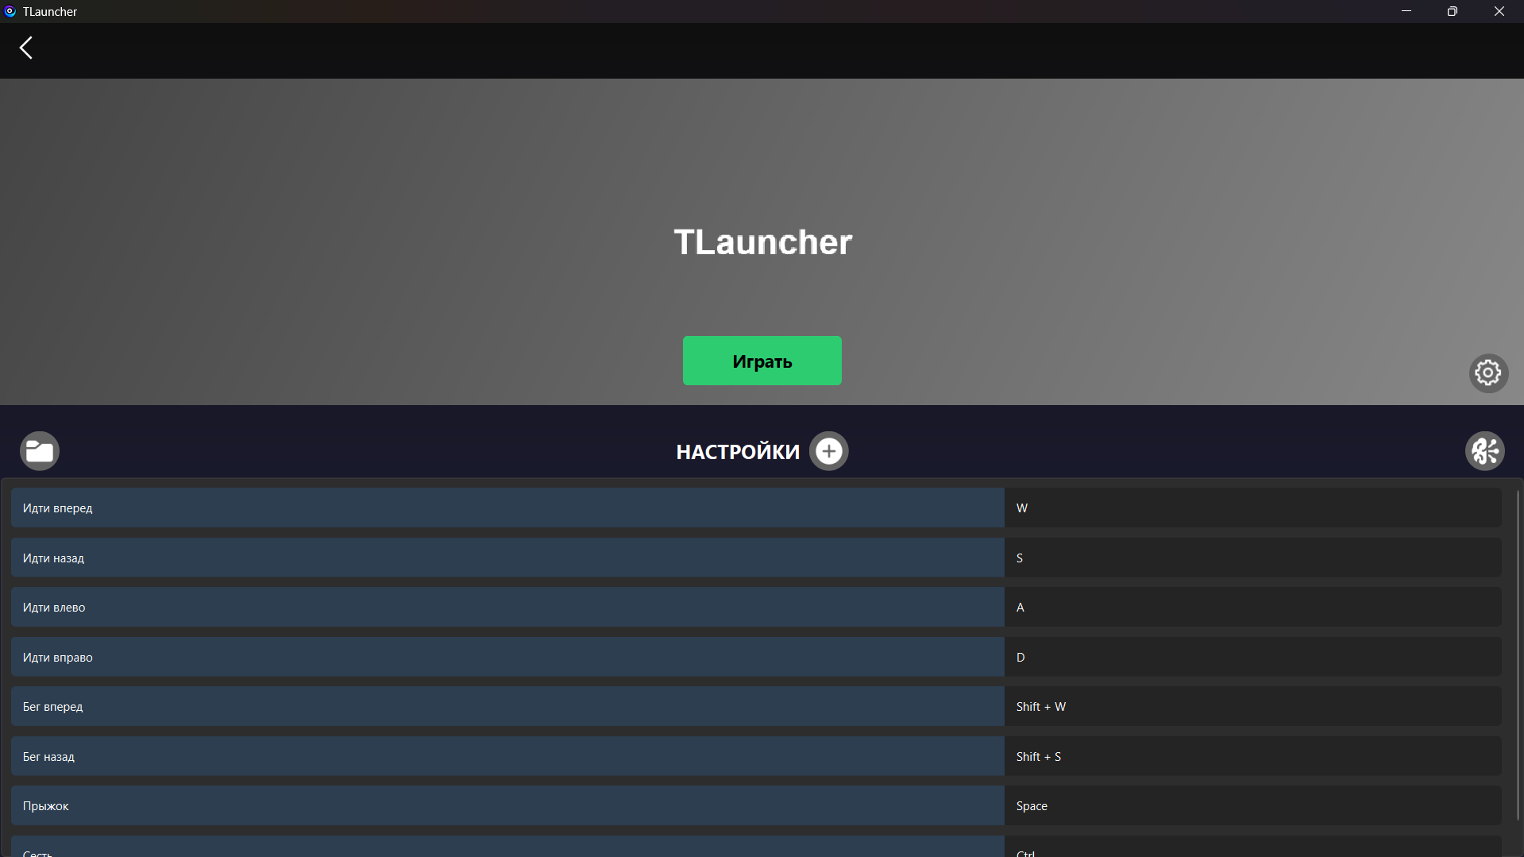

Рисунок 36 – Меню игры

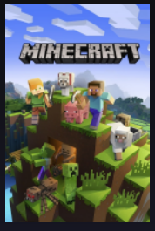

Рисунок 37 – Измененная обложка игры

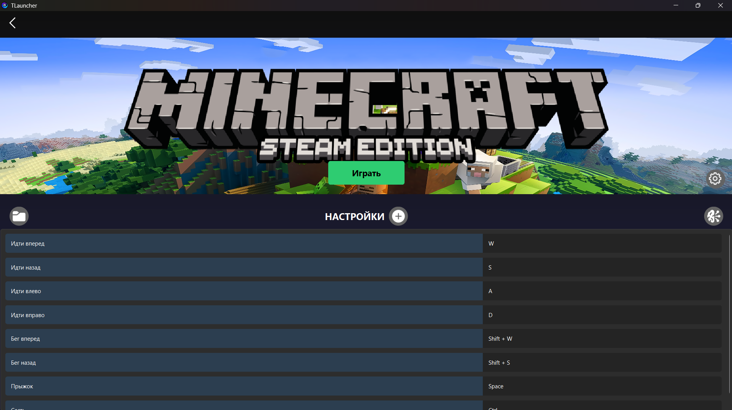

Рисунок 38 – Измененный фон и логотип игры

Область настроек управления содержит кнопку добавить - справа от надписи, которая добавляет новую настройку. Каждая настройка является парой – «название действия» - «клавиша». Ячейка с клавишей реализуется при помощи класса KeyBindingLineEdit, который позволяет отслеживать нажатие клавиш на клавиатуре и компьютерной мыши и вносить соответствующие значения в ячейки.

Кроме того, имеется крайняя слева кнопка, которая запускает диалог выбора классов – рисунок 39, а затем, окно сбора данных – рисунок 40, для последующего обучения модели. Если отсутствуют настройки, или не выбран хотя бы один класс, то окно не откроется. Код для окна сбора данных состоит из двух основных компонент. Первая компонента - поток DataCollectorThread, который использует описанный ранее скрипт сбора данных для захвата, обработки и сохранение данных в папках. А вторая компонента - графический интерфейс DataCollectionWindow, отображающий видеопоток, текущий прогресс сбора данных на уровне сегментов одного класса и глобальном уровне обработки всех классов. Перед началом сбора данных для очередного класса ставиться пауза.

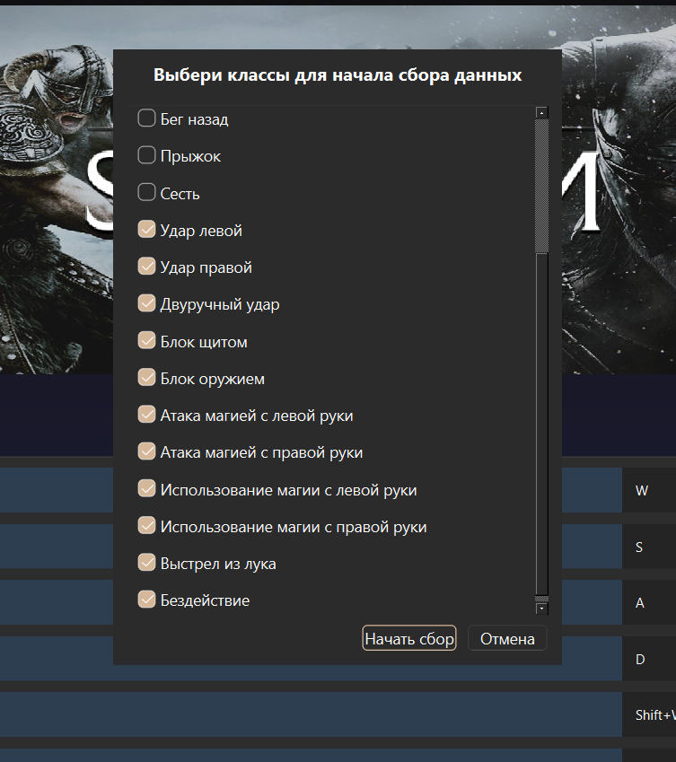

Рисунок 39 – Выбор классов для последующего сбора данных

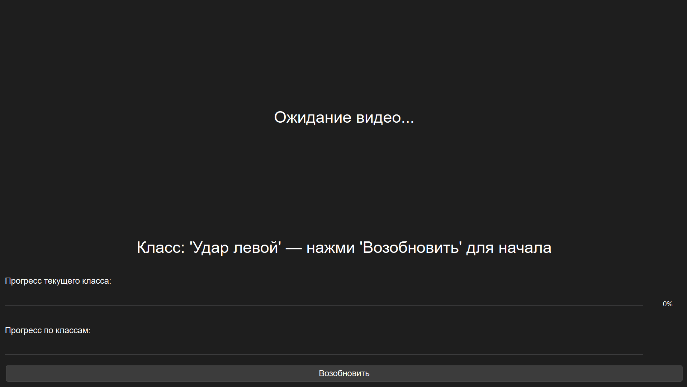

Рисунок 40 – Окно сбора данных

Кроме вышеупомянутых кнопок, область настроек содержит еще одну важную кнопку – крайнюю справа, которая позволяет выполнить обучение модели на собранных данных – рисунки 41 и 42. Код обучения модели также состоит из двух компонент. Первая - поток ActionModelTrainer, который использует описанный ранее цикл обучения модели, а вторая - графический интерфейс TrainingWindow, который содержит анимацию тренировки, проигрывающуюся во время обучения, и анимацию завершения обучения – рисунок 43. Кроме того, он имеет два прогресс-бара, сменяющие друг друга. Первый показывает прогресс загрузки данных, а второй – прогресс обучения.

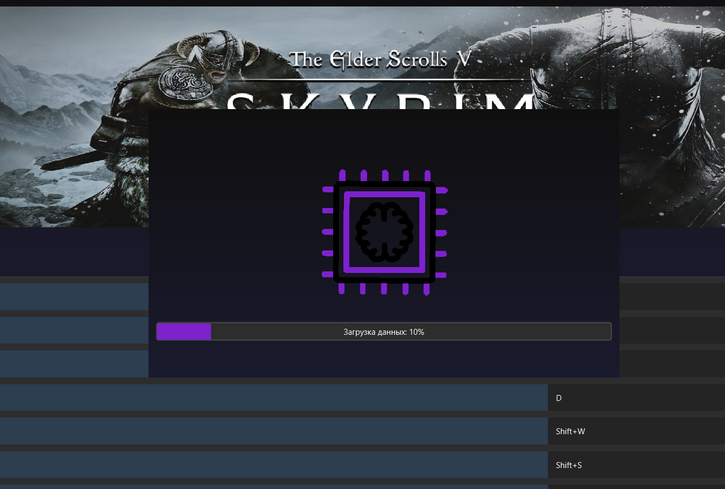

Рисунок 41 – Процесс загрузки данных

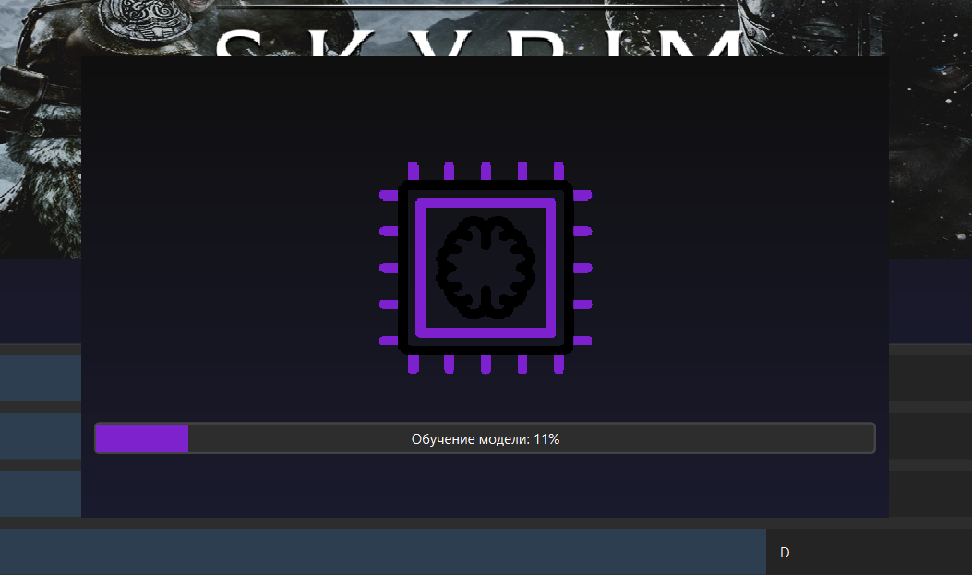

Рисунок 42 – Прогресс обучения

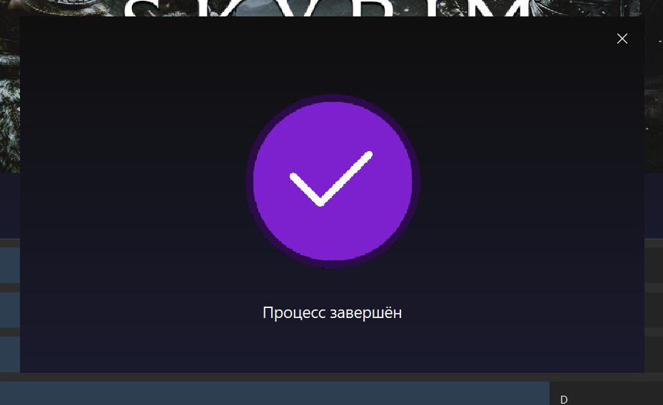

Рисунок 43 – Завершение обучения

После завершения обучения, как видно, появляется возможность закрыть окно на крестик.

Как уже было сказано, при нажатии на кнопку играть, открывается диалог, позволяющий запустить игру – рисунок 44. Для этого нужно выбрать модель и exe файл для запуска игры.

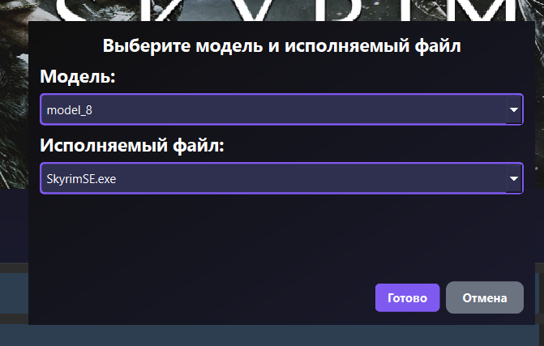

Рисунок 44 – Диалог запуска игры

Модуль управления игровым процессом состоит из следующих компонент. Первая – класс GameLauncher, который запускает все потоки, а также осуществляет отображение камеры по верх игрового процесса, остановку и завершение управления при помощи горячих клавиш. Вторая компонента – поток GameController, который осуществляет управление игровым процессом. Он сначала обрабатывает видео кадры с веб-камеры, а затем совершает предсказания действий на основе этих кадров. Используя полученные предсказания и соответствующие этим классам клавиши, данный поток, в итоге, эмулирует низкоуровневые нажатия клавиш при помощи библиотеки pydirectinput-rgx, что позволяет работать с играми, запущенными в полноэкранном режиме. Код потока GameController представлен на рисунках – 45-50.

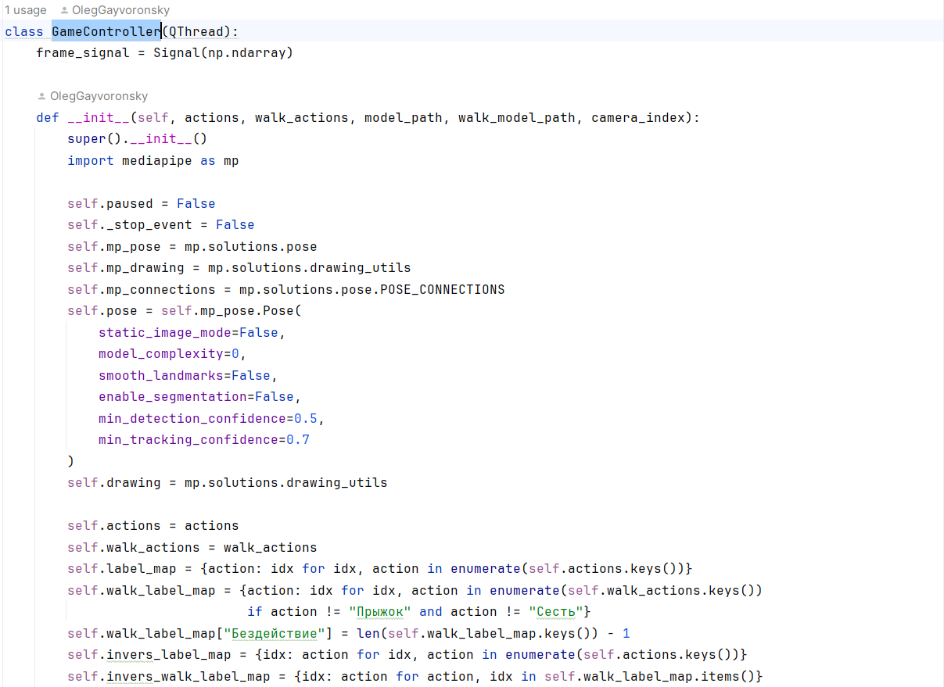

Рисунок 45 – Первая часть GameController

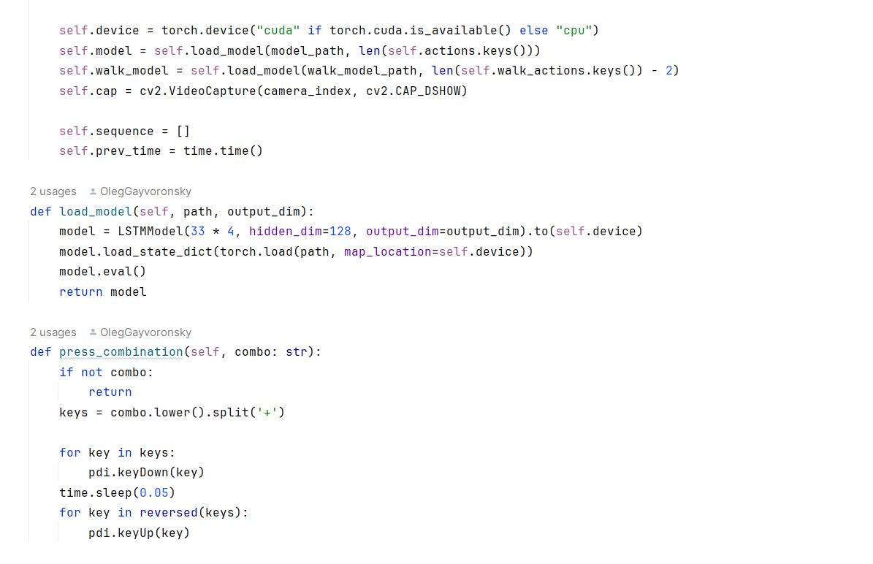

Рисунок 46 – Вторая часть GameController

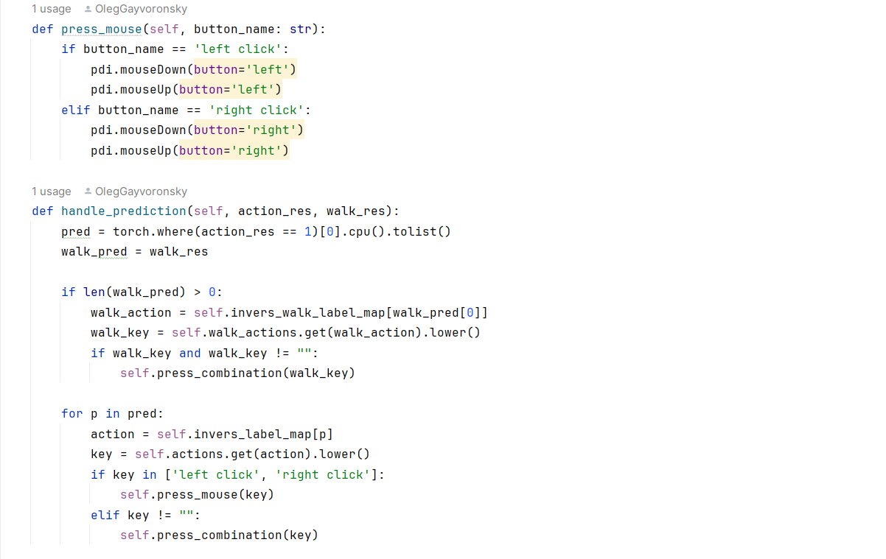Рисунок 47 – Третья часть GameController

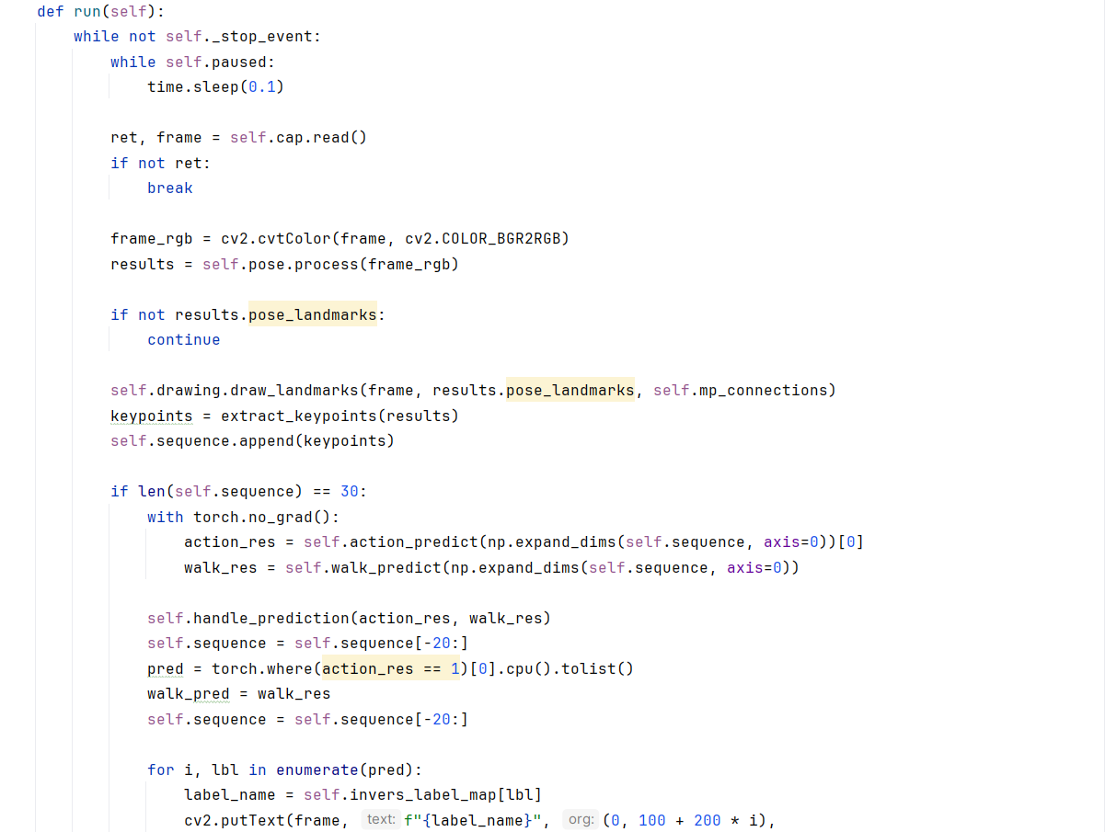

Рисунок 48 – Четвертая часть GameController

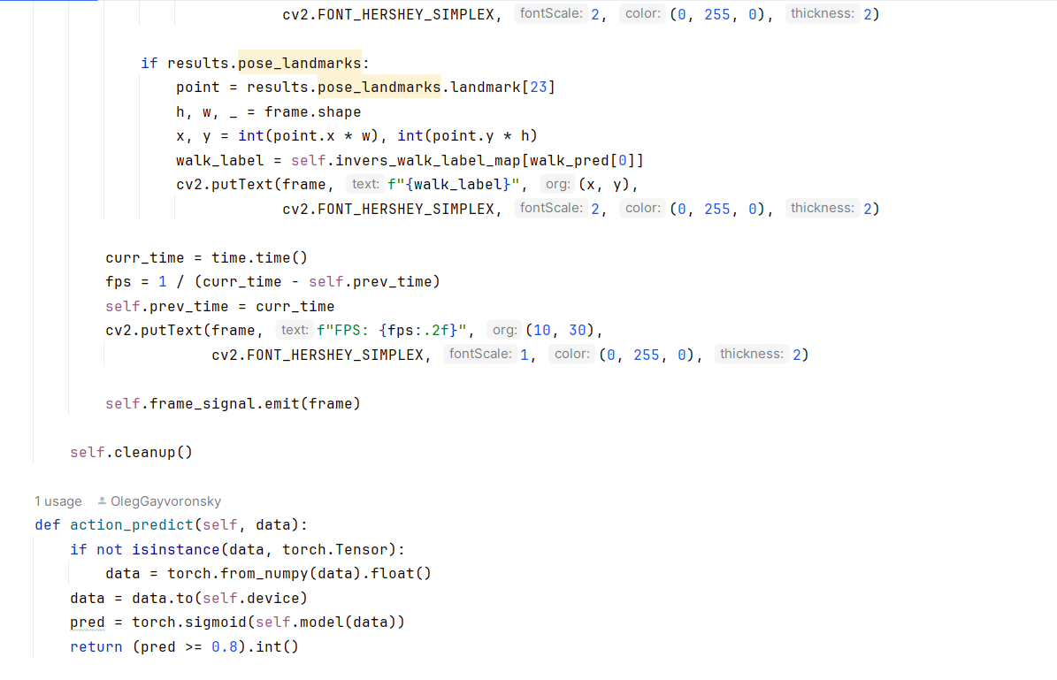

Рисунок 49 – Пятая часть GameController

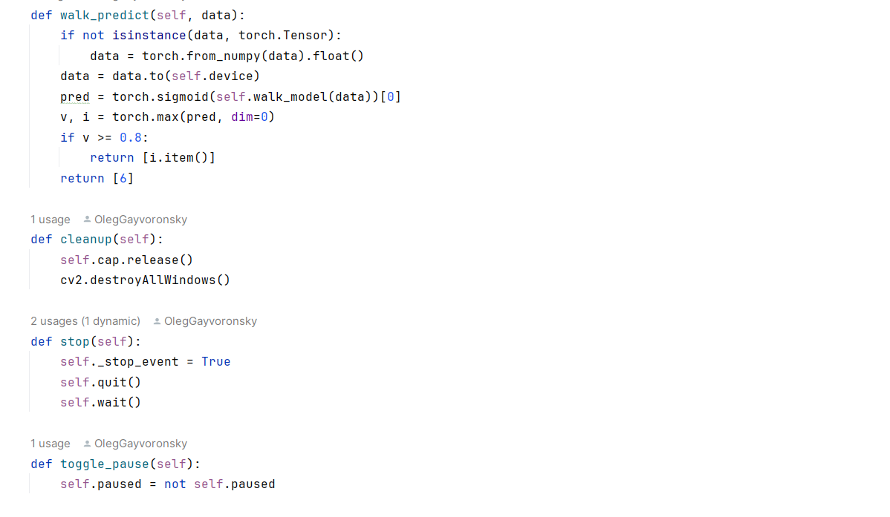

Рисунок 50 – Первая часть GameController

# ЗАКЛЮЧЕНИЕ

Подведем итоги проделанной работы. Цель данной работы заключалась в разработке системы управления интерактивным агентом на основе анализа движений человека. Для достижения поставленной цели были выполнены следующие задачи.

В первой части работы, был проведен анализ глобального и отечественного рынков на предмет наличия аналогов разрабатываемой системы, также была спроектирована архитектура системы.

Во второй части был осуществлен поиск и изучение литературы для того, чтобы найти способ считывать информацию о движениях пользователя в реальном времени с помощью веб камеры и разработан алгоритм решения задачи классификации для определения движений на основе полученной информации.

В третьей части был реализован модуль, эмулирующий низкоуровневые нажатия клавиш для управления игровым процессом, а также было разработано десктопное приложение с нативным интерфейсом, содержащее весь необходимый функционал для системы управления интерактивным агентом на основе анализа движений человека.

В результате проделанной работы был проанализирован рынок и установлена целесообразность системы управления интерактивным агентом на основе анализа движений человека, получен ансамбль моделей для классификации действий, а также написан модуль эмулирования клавиш. Кроме того, получена готовая к использованию программная реализация.

# СПИСОК ИСПОЛЬЗОВАННЫХ ИСТОЧНИКОВ

1. Data Bridge Market Research**.** Global Virtual Reality Market Size, Share, and Trends Analysis Report – Industry Overview and Forecast to 2032: сайт. – 2024. – URL: https://www.databridgemarketresearch.com/reports/global-virtual-reality-market (дата обращения: 10.04.2025).

2. Марьенко, А.Н. Анализ методов классификации действий человека на видеоизображении / А.Н. Марьенко, А.А. Приходько // Прикаспийский журнал: управление и высокие технологии. - 2021. - №1 (53) — С. 46–53. — URL: https://cyberleninka.ru/article/n/analiz-metodov-klassifikatsii-deystviy-cheloveka-na-videoizobrazhenii (дата обращения: 10.04.2025).

3. Кузеванов, В.О. Визуализация и классификация движений человека на основе скелетной структуры: Нейросетевой подход к анализу спортивных упражнений и сравнение методологий / В.О. Кузеванов, Д. В. Тихомирова // Научная визуализация. - 2024. – Т. 16, № 2. – С. 67–80. — DOI: 10.26583/sv.16.2.06 (дата обращения: 10.04.2025).

4. [Piergiovanni](https://arxiv.org/search/cs?searchtype=author&query=Piergiovanni,+A), AJ. Rethinking Video ViTs: Sparse Video Tubes for Joint Image and Video Learning / [AJ Piergiovanni](https://arxiv.org/search/cs?searchtype=author&query=Piergiovanni,+A), W. Kuo, A. Angelova // arXiv. – 2022. – 14 p.— URL: https://arxiv.org/pdf/2212.03229 (дата обращения: 10.04.2025).

5. [Shabaninia](https://arxiv.org/search/cs?searchtype=author&query=Shabaninia,+E), E. Transformers in Action Recognition: A Review on Temporal Modeling / [E. Shabaninia](https://arxiv.org/search/cs?searchtype=author&query=Shabaninia,+E), [H. Nezamabadi-pour](https://arxiv.org/search/cs?searchtype=author&query=Nezamabadi-pour,+H), F. Shafizadegan // arXiv. – 2022. – 48 p.— URL: https://arxiv.org/pdf/2302.01921 (дата обращения: 11.04.2025).

6. Хайкин, С. Нейронные сети: полный курс / С. Хайкин. — Изд. 2-е, испр. — Москва: Вильямс, 2008. — 1103 с. — ISBN 0132733501.

7. Галушкин, А. И. Теория нейронных сетей: учебное пособие / А. И. Галушкин. — Москва: ИПРЖР "Радиотехника", 2000. — 415 с. — ISBN 5931080058.

8. Object detection: speed and accuracy comparison (Faster R-CNN, R-FCN, SSD, FPN, RetinaNet and YOLOv3): сайт. – URL: https://jonathan-hui.medium.com/object-detection-speed-and-accuracy-comparison-faster-r-cnn-r-fcn-ssd-and-yolo-5425656ae359 (дата обращения: 13.04.2025).

9. Toshev, A. DeepPose: Human Pose Estimation via Deep Neural Networks / A. Toshev, C. Szegedy // arXiv. – 2014. – 9 p.— URL: https://arxiv.org/pdf/1312.4659v3 (дата обращения: 15.04.2025).

10. DistilPose: Tokenized Pose Regression with Heatmap Distillation/ Y. Suhang, Y. Zhang, J. Hue [и др.] // arXiv. – 2023. – 12 p.— URL: https://arxiv.org/pdf/2303.02455 (дата обращения: 15.04.2025).

11. Документация фреймворка MediaPipe: сайт. – URL: https://chuoling.github.io/mediapipe/ (дата обращения: 20.04.2025).

12. Документация библиотеки PyDirectInput: сайт. – URL: https://pypi.org/project/PyDirectInput/ (дата обращения: 15.05.2025).